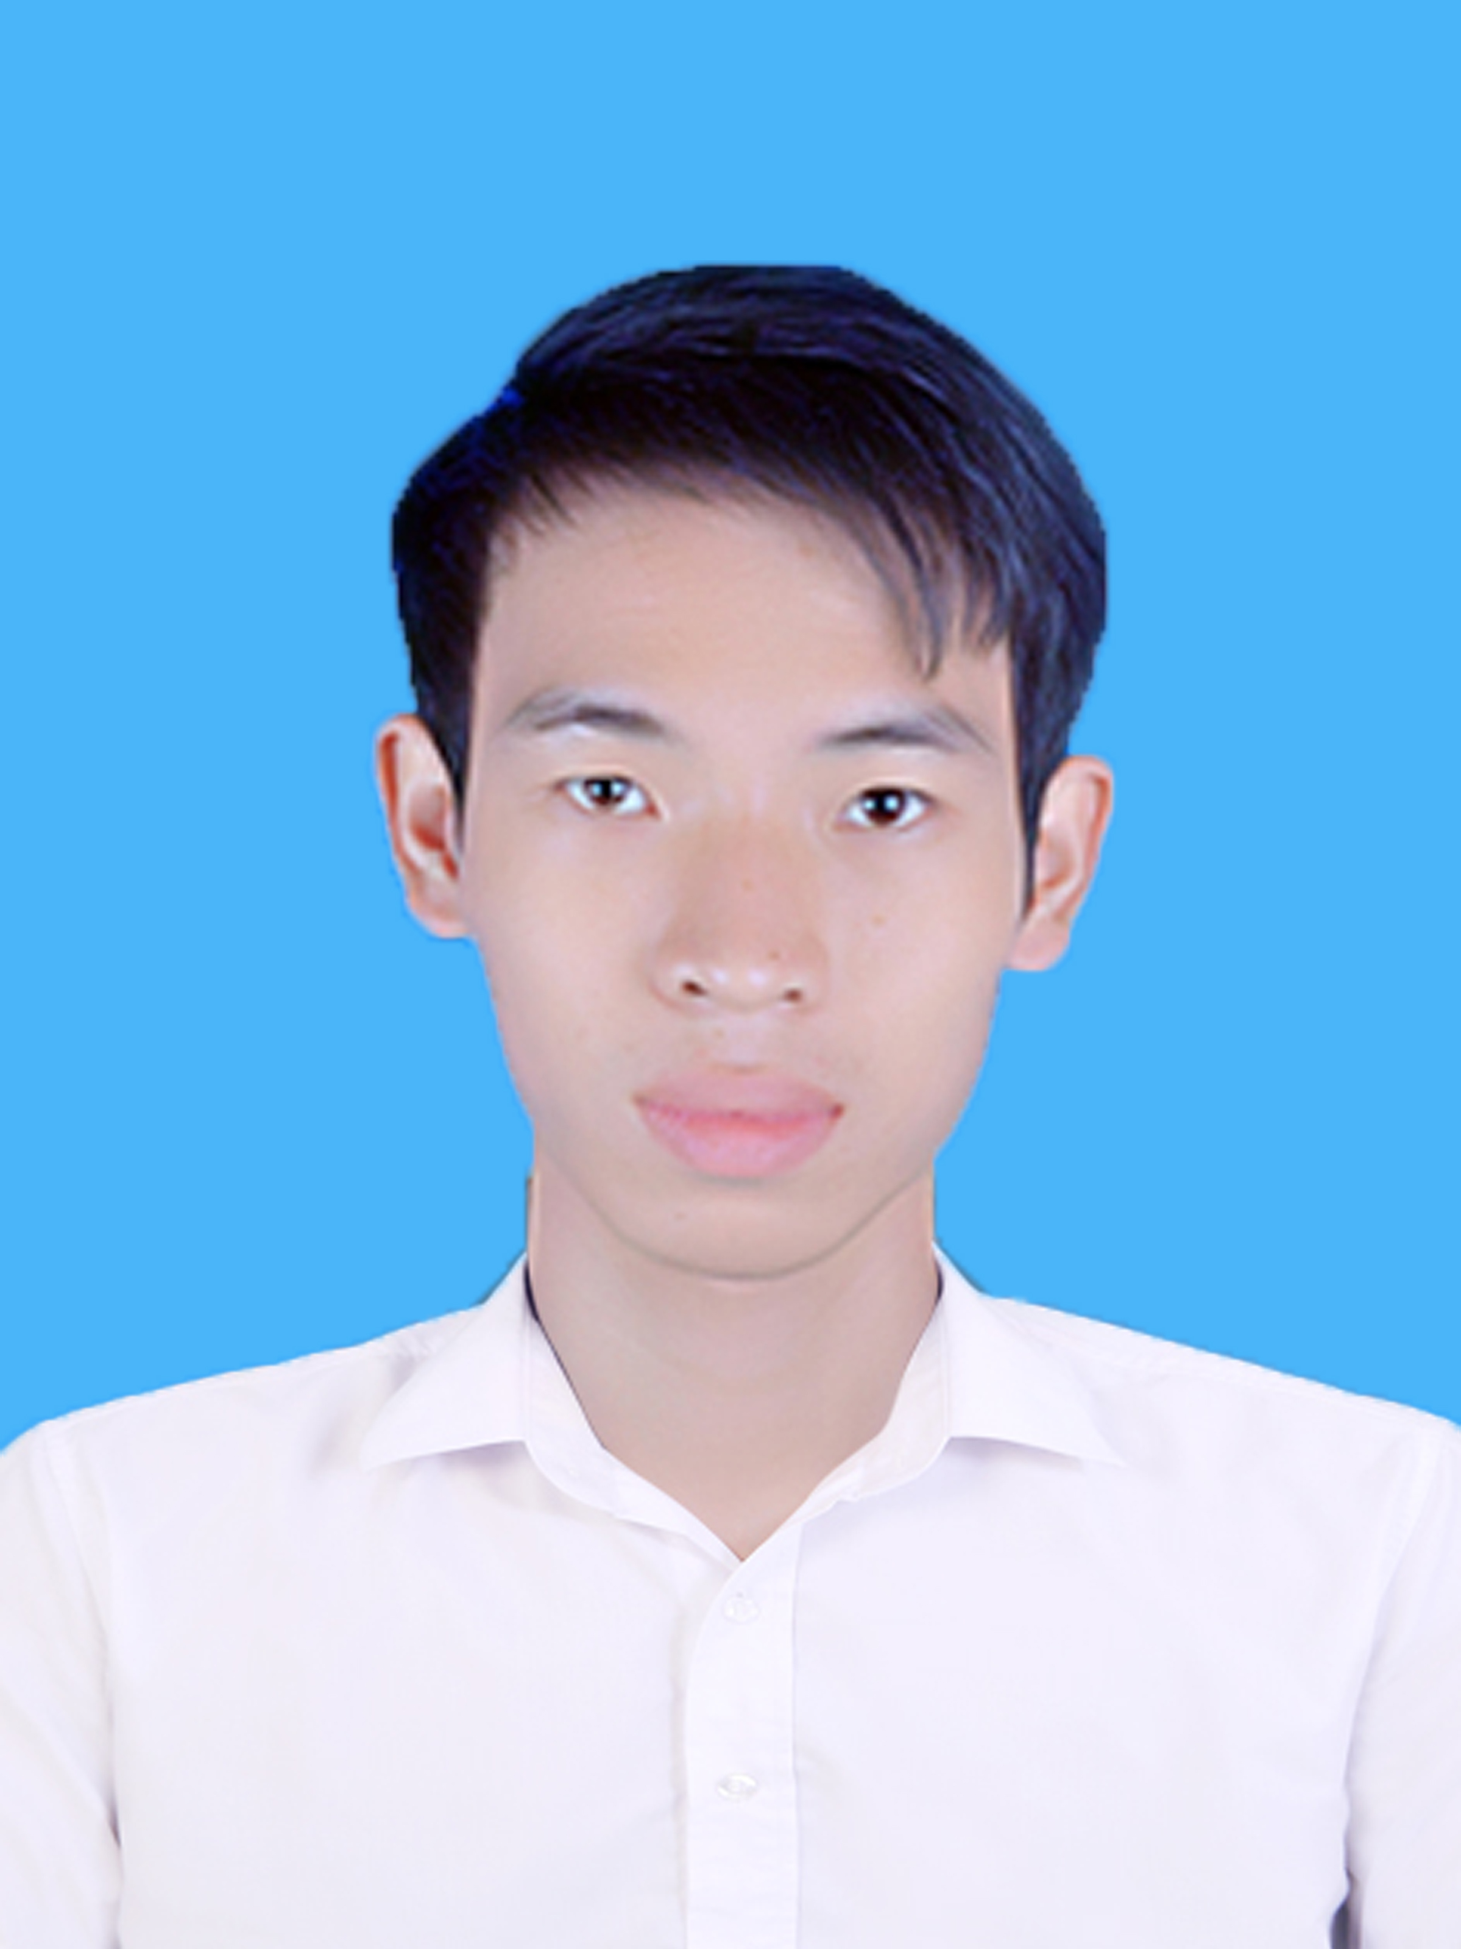
THÔNG TIN ỨNG VIÊN

Vị trí ứng tuyển | Trình Dược Viên
Địa điểm làm việc | Hà Nội

- THÔNG TIN CÁ NHÂN:
Họ và tên | NGUYỄN ĐẮC DUẨN
Ngày, tháng, năm sinh | 20-07-1996 | Giới tính: Nam
Hộ khẩu thường trú | Song Hồ - Thuận Thành – Bắc Ninh
Nơi ở hiện tại | 87-Lĩnh Nam-Hoàng Mai-Hà Nội
Số điện thoại di động | 035 398 3941
Địa chỉ Email cá nhân | duannguyenk69hup@gmail.com
Địa chỉ Facebook cá nhân | https://www.facebook.com/duan s2bkduan
Tình trạng hôn nhân | Độc thân
Hình thể | Chiều cao: 1m82 Cân nặng: 68kg

- THÔNG TIN GIA ĐÌNH:
Họ và tên | Năm  sinh | Giới  tính | Mối  quan hệ | Nghề nghiệp | Công ty đang làm việc
Nguyễn Đắc Chuyền | 1970 | Nam | Bố | Làm ruộng
Phạm Thị Loan | 1972 | Nữ | Mẹ | Làm ruộng
Nguyễn Thị Thư | 1992 | Nữ | Chị gái | Kỹ sư | Thiết Bị Đo Lường Và Kiểm Ngiệm
Nguyễn Thị Thảo | 2002 | Nữ | Em gái | Học sinh
Nguyễn Thảo Anh | 2010 | Nữ | Em gái | Học sinh

- QUÁ TRÌNH HỌC TẬP:
Thời gian | Tên trường | Tốt nghiệp  (ĐH/CĐ) | Chuyên  ngành | Loại hình đào tạo | Xếp  loại
2002-2007 | Trường Tiểu học Song Hồ | X | X | X | Khá
2007-2011 | Trường THCS Song Hồ | X | X | X | Khá
2011-2014 | Trường THPT Thuận Thành 1 | X | X | X | Khá
2014-2019 | Trường Đại Học Dược Hà Nội | Đại Học | Kinh Tế Dược | Chính quy | Khá

- QUÁ TRÌNH CÔNG TÁC:
TÊN CÔNG TY: Công ty Cổ phần Dược Phẩm Trung Ương CPC1 Hà Nội
Địa chỉ: 87Nguyễn Văn Trỗi - Phương Liệt - Thanh Xuân - Hà Nội
Chức danh | Thực tập sinh | Thời gian công tác | 16/11/2018 đến 23/11/2018
Mô tả công việc chính | Trải nghiệm môi trường làm việc chuyên nghiệp.  Tham gia tìm hiểu mô hình tổ chức quản lý của công ty.  Thực tập tại kho hàng của công ty.  Tham gia phân loại, sắp xếp, gắn nhãn các lô hàng mới về.  Tìm hiểu về các quy trình thao tác chuẩn của công ty.  Tìm hiểu về cách bảo quản, lưu trữ, phân phát hàng hóa trong kho.
TÊN CÔNG TY: Hapharco
Địa chỉ: 02 - Hàng Bài - Hoàn Kiếm - Hà Nội

Chức danh | Thực tập sinh | Thời gian công tác | 02-11-2018 đến 15-11-2018
Mô tả công việc chính | Phân loại các thuốc theo các nhóm kê đơn, không kê đơn, theo tác dụng dược lý.  Tham gia bảo quản thuốc.  Tham gia hỗ trợ trong quá trình bán thuốc tại nhà thuốc.  Ghi chép lại các thuốc đã bán, thuốc sắp hết hạn.  Tìm hiểu các quy trình thao tác chuẩn của nhà thuốc.  Tìm hiểu các sổ sách tại nhà thuốc.
TÊN BỆNH VIỆN: Bệnh Viện Bạch Mai, Bệnh Viện Thanh Nhàn

Chức danh | Thực tập sinh | Thời gian công tác | 6/10/2018 đến  13/10/2018
Mô tả công việc chính | Tìm hiểu về quá trình đấu thầu thuốc.  Tìm hiểu bộ hồ sơ đấu thầu thuốc.  Tìm hiểu về các phòng ban của khoa Dược bệnh viện.  Tìm hiểu về quá trình cấp phát thuốc tại bệnh viện.  Tham gia tính toán số lượng thuốc tồn, thuốc sắp hết, thuốc cần mua sắm.

THÔNG TIN THAM KHẢO KHÁC:
Thời gian bạn có thể bắt đầu làm việc | Làm việc ngay
Bạn biết thông tin tuyển dụng của công ty chúng tôi qua kênh nào? | Tìm hiểu trên các trang Web tuyển dụng
Bạn có người quen đang làm việc tại công ty không? | Có ( là ai ??)
Bạn có thể làm thêm giờ được không? | Có
Bạn có thể đi công tác được không? | Có
Hiện tại, bạn có đang hay dự định tham gia khóa học nào không? | Tham gia khóa học tiếng anh, khóa học photoshop qua mạng.
Bạn dự định kết hôn khi nào (nếu chưa)? | Năm 2022
Điểm mạnh của bạn? | - Chăm chỉ, chịu được áp lực, hăng hái, sáng tạo, đúng giờ, trung thực, năng động, làm việc chăm chỉ, giao tiếp tốt.  - Ham học hỏi, lắng nghe ý kiến người khác đưa ra, ghi nhận chọn lọc bổ sung kiến thức cho bản thân.  - Luôn đổi mới bản thân, trau dồi kiến thức, biết nhìn nhận cái sai và sửa chữa.  - Kỹ năng lập kế hoạch giải quyết vấn đề, phân tích tốt, kỹ năng quản lý thời gian tốt.  - Kỹ năng máy tính tốt.  - Văn nghệ thể thao tốt (biết chơi bóng đá, bóng rổ, bóng chuyền, đá cầu, ca hát, …)  - Hòa đồng, thân thiện với mọi người
Điểm yếu của bạn? | Chưa có nhiều kinh nghiệm, tiếng anh còn chưa tốt, nhiều kỹ năng còn thiếu sót. ( xem lại phần này đi không nên nói điểm yếu mình quá như vậy, có thể nói là: nhiều lúc quá tập trung 1 vấn đề gì đó …. Xem tham khảo trên mạng, và bạn bè)
Năng khiếu: văn nghệ, thể thao … của bạn? | Chơi tốt nhiều môn thể thao như: đá bóng, đá cầu, bóng rổ, bóng chuyền...  Than gia tổ chức các cuộc thi thể thao.
Mức lương tối thiểu? | 6 -8 triệu ( tùy theo năng lực bản thân và đàm phán thống nhất với

Đoạn giới thiệu ngắn kế hoạch phát triển sự nghiệp/ Mục tiêu cá nhân:
Tôi là Nguyễn Đắc Duẩn sinh viên trường Đại học Dược Hà Nội, đã tốt nghiệp và ngày //2019. Tôi xin giới thiệu bản thân mình qua 3 từ: chăm chỉ, kiên trì, sáng tạo. Lý do tôi muốn ứng tuyển tại công ty là: tôi thấy vị trí của công ty cần tuyển rất hợp với nhu cầu của bản thân và mong muốn phát triển bản thân, tôi sẽ cố gắng hết mình để giúp công ty phát triển hơn nữa trong tương lai nếu được nhận làm nhân viên của công ty. Mục tiêu cá nhân trong 5 năm tới:
- Tôi có đam mê được làm việc và cống hiến hết sức mình trong lĩnh vực này, chính vì thế tôi muốn trở thành nhân viên nòng cốt của công ty sau 5 năm.
- Hoàn thiện bản thân hơn nữa khắc phục điểm yếu về tiếng anh đặc biệt trong năm tới.
- Tôi muốn trở thành một chuyên gia trong lĩnh vực Dược, do đó mong muốn công việc này sẽ giúp bản thân có thêm nhiều kiến thức để bổ sung cho bản thân.
Tôi xin cam kết và hoàn toàn chịu trách nhiệm về tính đầy đủ, chính xác các thông tin trên.
Nếu có bất kỳ thông tin nào không đầy đủ, chính xác công ty có quyền từ chối tuyển dụng.
Tôi xin cảm ơn!.
Trân trọng.

Hà Nội, ngày 20 tháng 6 năm 2019
ỨNG VIÊN DỰ TUYỂN
Duẩn
Nguyễn Đắc Duẩn

